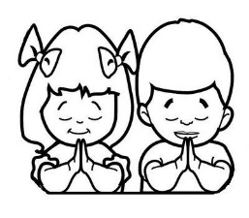
Dios protege la vida
Segundo Básico

Queridos niños y niñas de segundo básico, durante esta unidad hemos reflexionado cómo Dios nos cuida y protege, así como lo hizo Noé.
Hoy te queremos proponer una actividad diferente, te queremos invitar a rezar, puedes convidar a tu familia a que te acompañe a través de la siguiente oración, la puedes recortar y pegar en una cartulina, decorar, pintar el dibujo y ponerla en tu pieza para que puedas rezarla todas las veces que quieras.
¡Recuerda que Dios siempre nos acompaña!

Querido Jesús,
pongo mi hogar y mi familia en tus manos, ayúdanos a caminar según tus enseñanzas, a perdonarnos, amarnos y respetarnos.
Que cada rincón de nuestra casa se llene de tu Espíritu Santo, que nunca falte pan en nuestra mesa, ni la fe en nuestros corazones, que sepamos siempre tenerte muy cerca.
Amén. 